Федеральное государственное бюджетное образовательное учреждение
высшего профессионального образования
«Санкт-Петербургский государственный технологический институт
(технический университет)»
(СПбГТИ(ТУ))

Факультет информационных технологий и управления

Кафедра систем автоматизированного проектирования и управления

Дисциплина: Средства визуализации данных

Лабораторная работа № 3
«Спецификация требований к продукту»

Студенты 474 группы:
Голова Е. Н.
Щеголькова А. В.

Преподаватель:
Соболевский В. А.
Тетерин М. А.

Санкт-Петербург
2019
1 Введение

Данный документ создается в целях:
• конкретизации функционала проекта;
• описания пользователей;
• описания ограничений;
• обозначения требований к программному продукту.

1.1 Назначение

Назначение данного документа заключается в подробном описании функционала и пользователей программного комплекса для ведения более экологичного образа жизни.

1.2 Область применения

Данное приложение развивается в области экологии. Так как с каждым днём растёт актуальность экологического тренда, людям, заинтересованным в вопросах экологии, будет удобно начать или продолжить вести более экологичный образ жизни, воспользовавшись данным приложением.

1.3 Определения и аббревиатуры

«EcoGuide» — приложение, позволяющее повысить экологическую грамотность и мотивировать пользователя на дальнейшую активность в этой области.
БД – база данных.
ОС – операционная система.
ППМ – пункт переработки мусора.
Приложение — программа, предназначенная для выполнения определённых задач и рассчитанная на непосредственное взаимодействие с пользователем.

1.4 Ссылки

Перечисленные ниже документы либо использовались для создания этого документа, либо на них есть ссылки:
• Документ концепции.

2 Общее описание
2.1 Функционал продукта

2.1.1 Система фильтрации при поиске

Возможность просмотра ППМ, принимающих конкретный вид сырья

2.1.2 Уведомления

Напоминание о необходимости отметки успехов в приложении, если в него не был выполнен вход до полудня.

2.1.3 Автоматизированная регистрация пользователя

Возможность регистрации пользователя при помощи привязки к существующему аккаунту google/facebook/вконтакте.

2.1.4 Раздельная авторизация для пользователей

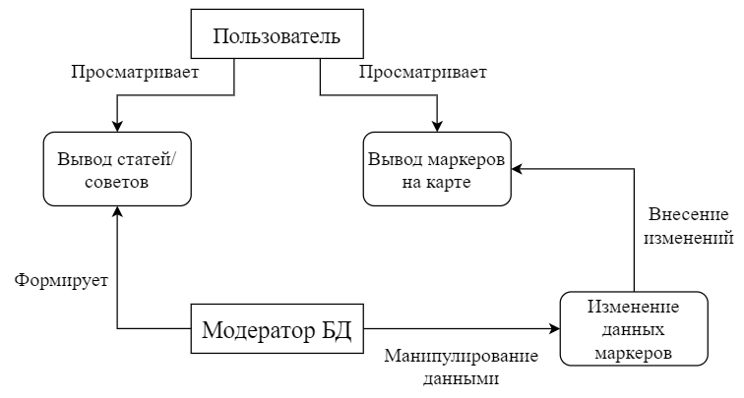
Отдельная авторизация для модераторов БД во избежание модификации данных пользователями.

Рисунок 1 – Диаграмма потоков данных

2.2 Описание пользователей

Имя | Описание | Требования
Пользователь | Люди, которые нуждаются в быстром доступе к актуальной базе адресов ППМ/эко-магазинов | • Эргономичный интерфейс.
Модератор БД | Редактор статей, раздела советов, маркеров ППМ на карте | • Эргономичный интерфейс,  • Возможность модификации данных,  • Защита данных.

2.3 Влияющие факторы и зависимости

Для нормальной работы серверной части необходимо:
- Бесперебойная работа БД Firebase;
- Корректная работа библиотеки Google Maps;
- Наличие подключения к сети Интернет.

Для нормальной работы клиентской части необходимо:
- Мобильное устройство с ОС Android (версия должна быть не ниже 5.0);
- Наличие подключения к сети Интернет.

2.4 Ограничения

Используемый стек технологий:

• Язык программирования – Java,
• База данных – Firebase.

Требования, ограничивающие стандарты кодирования и стандарты обмена данными, не были выдвинуты.

3 Спецификация требований
3.1 Функциональные требования

Программный комплекс должен обеспечивать возможность выполнения следующих функций:
• Система фильтрации, способная предоставить нужные ППМ;
• Просмотр раздела статей/советов;
• Авторизация для модератора БД;
• Возможность регистрации пользователя при помощи привязки к существующему аккаунту google/facebook/вконтакте;
• Напоминание о необходимости отметки успехов в приложении, если в него не был выполнен вход до полудня.

3.2 Требования к удобству использования

• Простой, понятный пользователю интерфейс.

  - Требования к надежности

• Контроль вводимой информации;
• Блокировка некорректных действий пользователя при работе с системой.

3.4 Требования к производительности

Любое действие с программой не должно обрабатываться более 1 секунды.

3.5 Ограничения разработки
3.5.1 Язык программирования
Java

3.5.2 Операционная система
Android

3.5.3 Среда разработки системы
Android Studio

3.5.4 База данных
Firebase

3.6 Интерфейсы
3.6.1 Пользовательские интерфейсы
Интерфейс ввода данных и регистрации учетных записей, интерфейс редактирования профиля.

3.6.2 Аппаратные интерфейсы
Отсутствуют

3.6.3 Программные интерфейсы
Взаимодействие с Firebase Database API, Firebase Authentication API, Google Maps API.

3.6.4 Сетевые интерфейсы
TCP/IP

3.7 Требования к лицензированию
MIT License — лицензия открытого программного обеспечения.

